Bài 1:

Thành phần | Loại (Actor/Object/Lifeline) | Vai trò trong hệ thống | Gợi ý Class tương ứng
Khách hàng | Actor | Là người dùng bên ngoài hệ thống, khởi tạo yêu cầu (đặt hàng, thanh toán…). Không thuộc về hệ thống nội bộ. | Không trực tiếp là Class, nhưng có thể tương ứng với lớp Customer trong thiết kế.
Website | Object (Lifeline) | Là thành phần trung gian của hệ thống — giao diện hoặc bộ xử lý yêu cầu của khách hàng. Thực hiện hành động như: hiển thị sản phẩm, nhận đơn hàng, gửi thông tin thanh toán. | Có thể biểu diễn bởi lớp Website hoặc OrderController / Frontend.
Hệ thống thanh toán | Object (Lifeline) | Là đối tượng hệ thống chịu trách nhiệm xử lý và xác nhận thanh toán. Nhận yêu cầu từ Website và trả về kết quả giao dịch. | Có thể biểu diễn bằng lớp PaymentSystem hoặc PaymentService.

Bài 2:
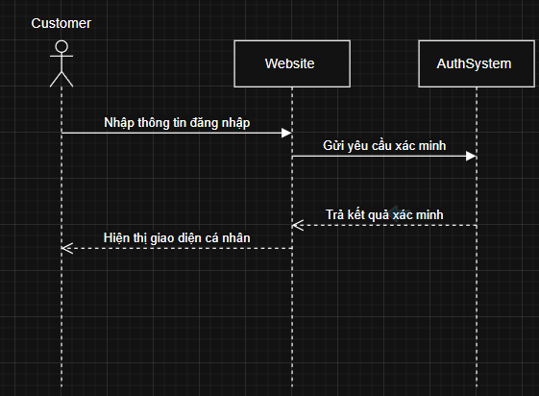

Bài 3:
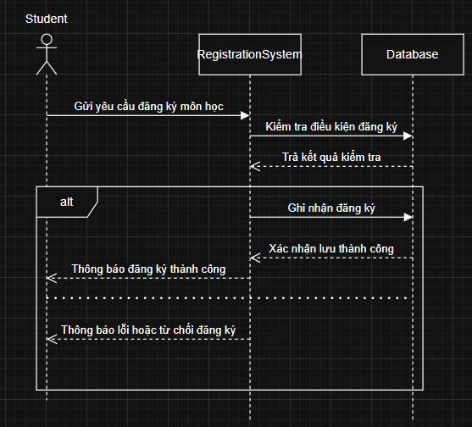

Bài 4:
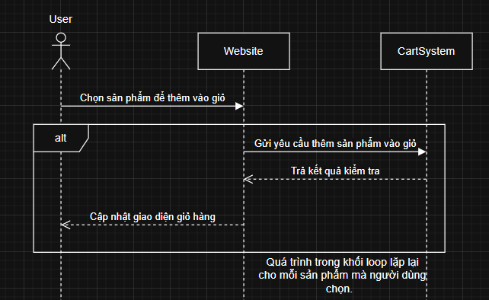
Bài 5:
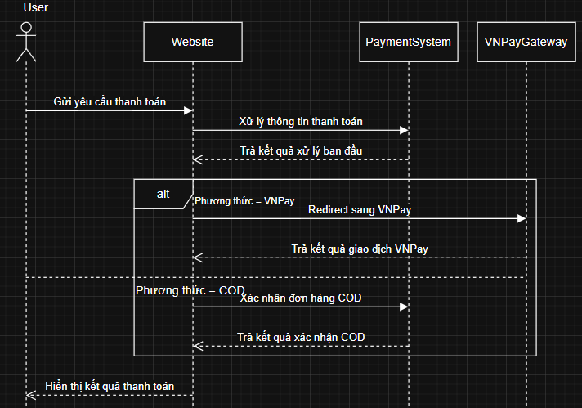

Bài 6:
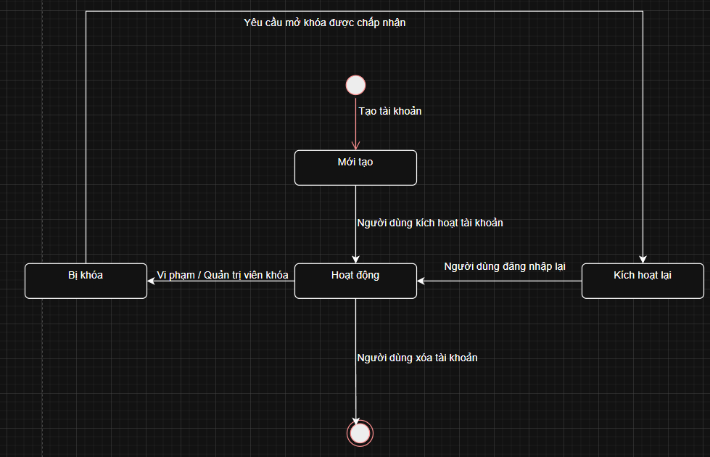
Bài 7:
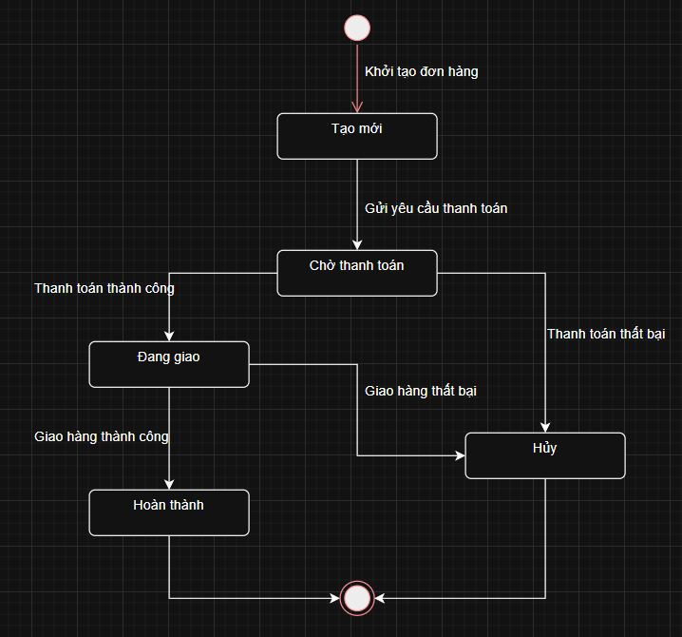

Bài 8:
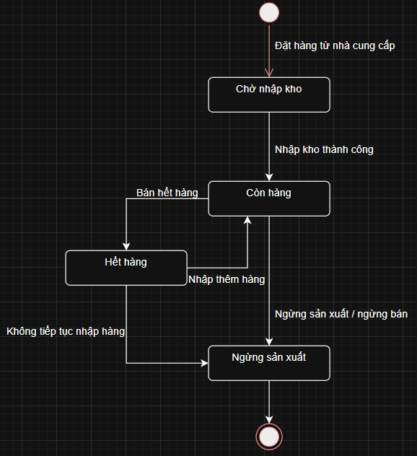

Bài 9:
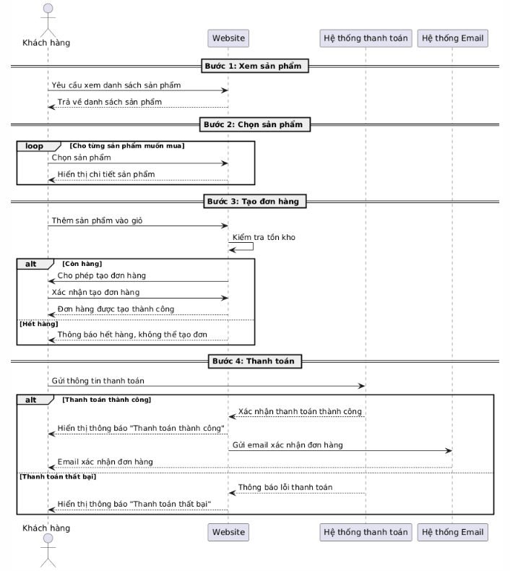

Bài 11:
